CHECAR POR ATUALIZAÇÃO

PASSO 1: Considerando o sistema KawFlex já instalado em seu computador , no menu suspenso, clique em Ajuda, selecione a opção “Checar por Atualização” ilustrado na figura abaixo:
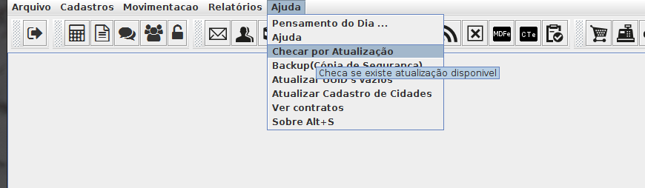
1-Checar por Atualização
PASSO 2: Em seguida abrirá a janela “Gerenciador de Atualizações - Infokaw Software”, na qual basta clicar no botão “Atualizar”.
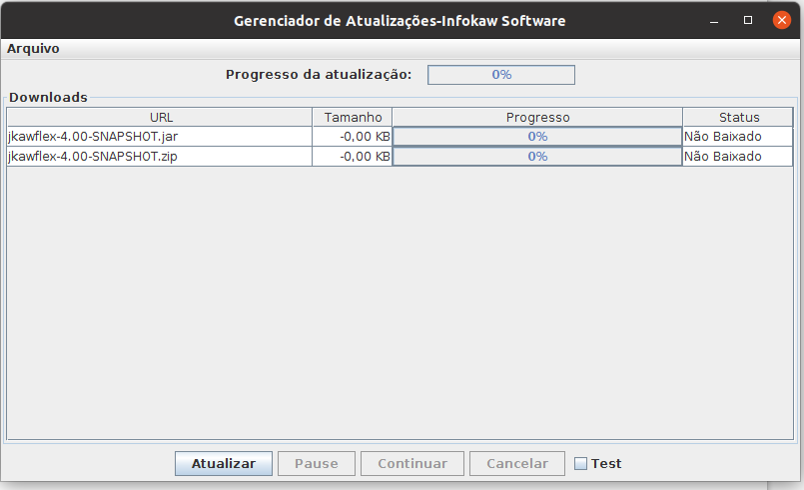
3-Botão Atualizar
2-Versão Test
checa aqui

